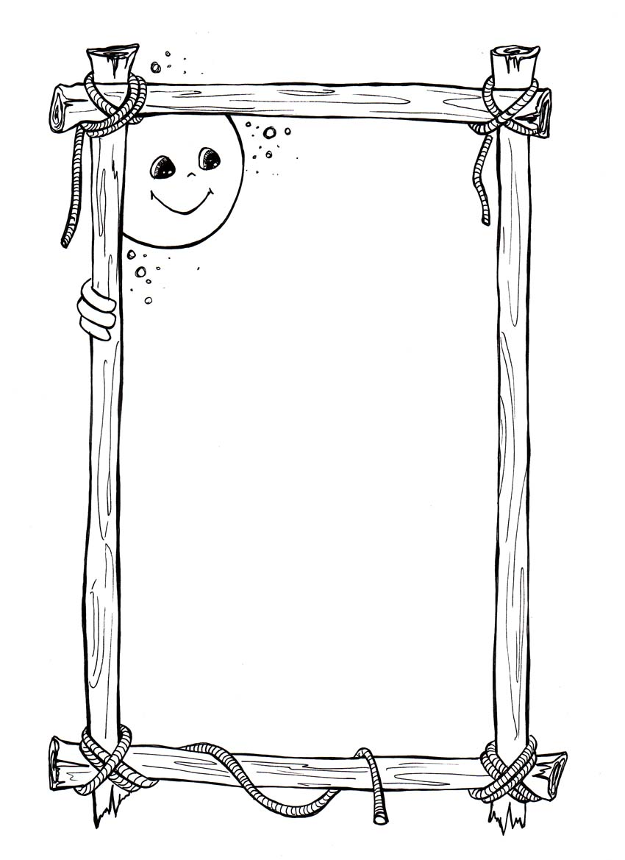

باسمه تعالی و بذکر ولیّه

اشکی به زلالی شبنم
مردی عرب، مشغول زیارت خانهی خداست، دو دختر کوچک
کمی آن طرفتر نشستهاند و با هم صحبت میکنند.مرد عرب
متوجه آنها میشود. دختر کوچک به خواهرش میگوید: «این طور نیست
که تو میگویی. قسم به کسی که برای جانشینی پیغمبر برگزیده شده است.
قسم به کسی که عادل است و همه چیز را به طور مساوی تقسیم میکند، قسم به
کسی که حرفهایش خوب و دلنشین است و همسر حضرت فاطمه علیها سلام است، قسم به ...»
مرد عرب تعجب میکند که دختر به این کوچکی از کجا حضرت علی علیه السلام را
و با این سخنان زیبا او را ستایش میکند!
مرد عرب به طرف آنها گام برمیدارد. آن دو وقتی مردی بیگانه را در کنار خود میبینند از جا
بلند میشوند. مرد با مهربانی رو به دختر کوچک میگوید: «دخترم مگر تو علی علیه السلام را
میشناسی؟»
دختر میگوید: «مگر میشود او را نشناسم، پدرم در جنگ صفّین از یاران وفادار او بود.»
مرد عرب میگوید: «خود او را دیدهای؟»
دختر کوچک، نگاهش را به خانهی کعبه میدوزد و آرام و شمرده میگوید: «وقتی پدرم شهید
شد، من به خاطر مرض آبله نابینا شده بودم. چشمهایم جایی را نمیدید. یک روز علی علیه السلام
به خانهی ما آمد و به مادرم گفت: «ای مادر یتیمان! حالت چهطور است؟ چیزی احتیاج داری؟»
مادرم ما را پیش او برد، وقتی او مرا دید، شعرهای غمگینی خواند. در صدایش غصّه موج میزد.
شعرهایش بوی گریه میداد، صدای مهربان و دلسوز او، مهربانترین صدایی بود که میشنیدم.
آن وقت دست خود را بر چشمهایم کشید و دعایی زیر لب زمزمه کرد. آنگاه چشمهایم بینا شد.»

مرد عرب به چشمهای دخترک چشم دوخته بود. گوشهی چشم دخترک اشکی به زلالی شبنم
نشسته بود.
.برگرفتهازکتابیکباغلبخند،نوشتهیمحمدپوروهّاب

